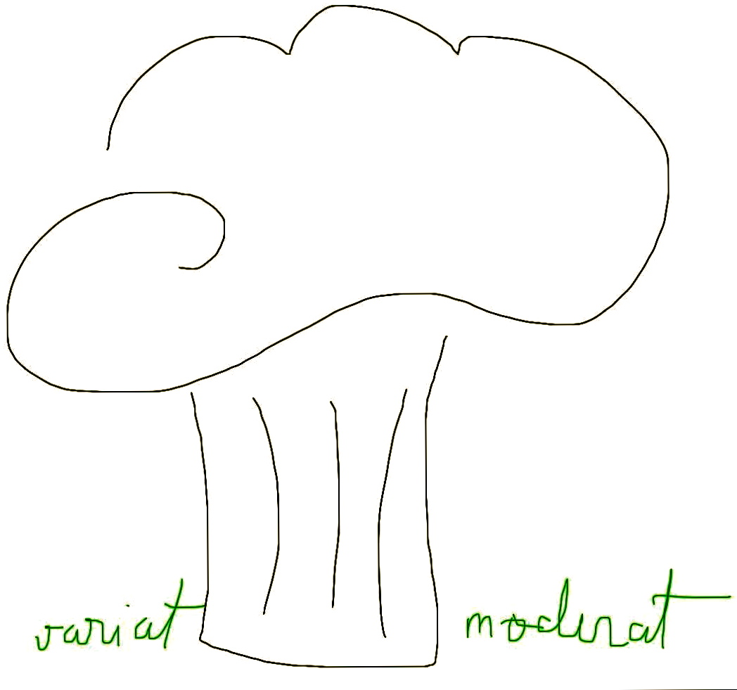 Lista de cumparaturi
pentru saptamana 12 – 18 mai 2014

(cantitatile recomandate in aceasta lista sunt conform retetelor din “Meniul saptamanii”. Va rugam adaptati lista de cumparaturi conform nevoilor dumneavoastra.)
La supermarket:
- Ulei de masline, ulei de floarea soarelui
- Faina integrala si tip 650
- 25 gr drojdie
- orez integral
- iaurt grecesc
- 100 gr feta
- 1 l lapte
- 150 gr somon afumat
- 600 gr carne macinata ( pui, curcan)
- piept de pui ( pentru bors)
- 2 cutii suc de rosii sau rosii taiate cubulete (alege in functie de ingrediente, trebuie sa contina doar rosii si sare)
- un borcan pasta de rosii
- Portocale
- 1 kg lamai (alege cat mai mici, de culoare galben-verde, nu portocalii)
- Seminte crude, migdale si caju
- Masline naturale ( alegele pe cele din grecia)
- Un borcan rosii uscate
- Migdale
- Seminte de in si susan, floarea soarelui, de dovleac crude
- Quinoa rosie
- Kiwi
- Grapefruit
- Un mango
- Banane
- 2 kg portocale
- 1 kg lamai
- Mure si affine congelate
- 1 avocado
- 1 kg rosii
- 4 ardei grasi rosii
- foi de dafin
- radacina ghimbir
- 200 gr linte
- 1 kg ciuperci
- 500 gr paste integrale penne
- oua de prepelita
- vanilie
- hartie de copt
- o cutie bambus prospat
- 8 ciuperci negre chinezesti
- sos de soia
- otet de vin
- amidon de porumb
- 10 creveti cruzi nedecorticati

La piata ( recomand de 2 ori pe saptamana, in weekend si joia):
- 5 kg morcovi (gusta inainte sa-i cumperi)
- patrunjel radacina
- 2 radacini pastarnac
- 1 kg spanac ( cel mai bun este cel cu frunza mica, crud)
- 2 salate verzi
- 3 ardei rosii
- 2 ardei galbeni
- 3 ardei verzi
- 1 kg ceapa alba
- ½ kg usturoi romanesc
- 4 legaturi ridichi
- 2 buc telina
- 1 kg dovlecei
- 1 kg rosii
- 2-3 verze noi romanesti
- 5 kg mere (ionatan, florina sau iared)
- 4 legaturi ceapa verde
- ½ kg castraveti
- 2 legaturi Frunze de patrunjel, 1 legatura de leustean, 1 legatura marar
- 1 kg capsuni
- 500 gr nuca
- 0,5 l bors

Joi
- piata de peste: biban proaspat
- piata de branza: 500gr branza de capra sau oaie, cascal sau mozzarella pentru pizza.
- Ridichi
- 1 kg dovlecei
- ceapa verde
- salata verde
- ardei iute
- legume pentru pizza ( ce nu mai ai in frigider)
- capsuni
- flori de soc

